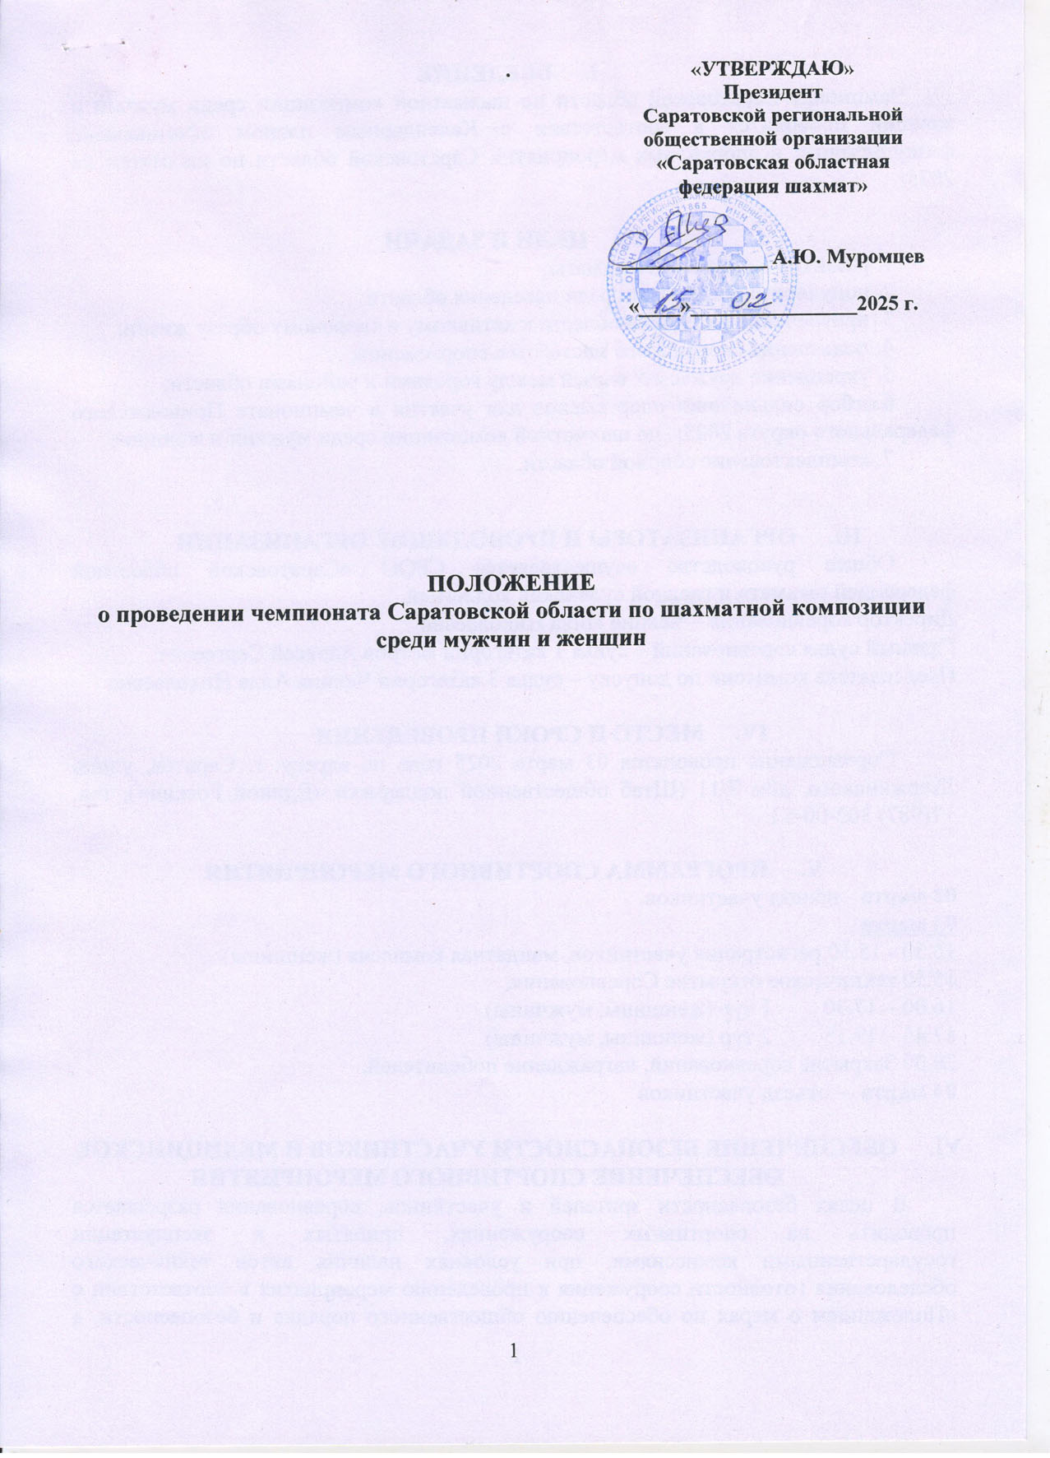
- ВВЕДЕНИЕ
Чемпионат Саратовской области по шахматной композиции среди мужчин и женщин проводится в соответствии с Календарным планом официальных физкультурных и спортивных мероприятий Саратовской области по шахматам на 2025г.

- ЦЕЛИ И ЗАДАЧИ
1. развитие вида спорта шахматы;
2. популяризация шахмат среди населения области;
3. привлечение населения области к активному и здоровому образу жизни;
4. повышение спортивного мастерства спортсменов;
5. укрепление дружеских связей между городами и районами области;
6.отбор сильнейших спортсменов для участия в чемпионате Приволжского федерального округа 2025г. по шахматной композиции среди мужчин и женщин;
7. комплектование сборной области.

- ОРГАНИЗАТОРЫ И ПРОВОДЯЩИЕ ОРГАНИЗАЦИИ
Общее руководство осуществляется СРОО «Саратовской областной федерацией шахмат» и главной судейской коллегией.
Директор соревнования – Чекина Инна Николаевна
Главный судья соревнований – судья 1 категории Ветров Алексей Сергеевич
Председатель комиссии по допуску – судья 3 категории Чекина Алла Николаевна

- МЕСТО И СРОКИ ПРОВЕДЕНИЯ
Соревнования проводятся 03 марта 2025 года по адресу: г. Саратов, улица Дзержинского, дом 7/11 (Штаб общественной поддержки «Единой России»), тел. +7(987) 302-00-53.

- ПРОГРАММА СПОРТИВНОГО МЕРОПРИЯТИЯ
02 марта - приезд участников.
03 марта
15.30 - 15.50 регистрация участников, мандатная комиссия (женщины)
15.50 техническое открытие Соревнований;
16.00 – 17.30 1 тур (женщины, мужчины)
17.45 – 19.15 2 тур (женщины, мужчины)
20.00 Закрытие соревнований, награждение победителей.
04 марта – отъезд участников

- ОБЕСПЕЧЕНИЕ БЕЗОПАСНОСТИ УЧАСТНИКОВ И МЕДИЦИНСКОЕ ОБЕСПЕЧЕНИЕ СПОРТИВНОГО МЕРОПРИЯТИЯ
В целях безопасности зрителей и участников, соревнования разрешается проводить на спортивных сооружениях, принятых к эксплуатации государственными комиссиями, при условиях наличия актов технического обследования готовности сооружения к проведению мероприятия в соответствии с «Положением о мерах по обеспечению общественного порядка и безопасности, а также эвакуации и оповещения участников и зрителей при проведении массовых мероприятий». Соревнования будут проводиться в шахматном клубе по адресу: улица Московская 36д, в подготовленных залах, оборудованных всем необходимым для проведения соревнований. Контроль за обеспечением безопасности возлагается на работников шахматного клуба и судейскую коллегию. Медицинское обеспечение осуществляется в соответствии с приказом Министерства здравоохранения Российской Федерации от 23.10.2020г. № 1144Н «Об утверждении порядка оказания медицинской помощи при проведении физкультурных и спортивных мероприятий».
В связи с эпидемиологической обстановкой участникам соревнований необходимо руководствоваться и выполнять действующие рекомендации Роспотребнадзора по противодействию распространения новой вирусной инфекции COVID-19 в соответствии с Регламентом по организации и проведению физкультурных и спортивных мероприятий на территории Российской Федерации в условиях сохранения рисков распространения COVID-19, утвержденным Министерством спорта Российской Федерации, главным государственным санитарным врачом Российской Федерации от 31 июля 2020 года (в редакции с изменениями и дополнениями), с обеспечением антисептическими средствами для обработки рук при входе на спортивный объект и в местах общего пользования.

- КЛАССИФИКАЦИЯ СОРЕВНОВАНИЙ И ПОРЯДОК ПРОВЕДЕНИЯ
Чемпионат Саратовской области по шахматной композиции среди мужчин и женщин является личным региональным отборочным соревнованием на чемпионат Приволжского федерального округа 2025г. по шахматной композиции среди мужчин и женщин.
Соревнование проводится по правилам вида спорта «Шахматы» (глава 8 «Шахматная композиция»), утверждённым приказом Минспорта России от 29.12.2020г. № 988. (с изменениями, внесенными приказами Министерства спорта Российской Федерации от 10 апреля 2023 г. № 243, от 11 мая 2023 г. № 315).
Поведение спортсменов во время проведения Соревнования регламентируется в соответствии с Положением «О спортивных санкциях в виде спорта «Шахматы».
Соревнование личное в спортивной дисциплине «Шахматная композиция» проводится в очной форме в один день, два тура, продолжительность тура – 90 минут.
1 тур – одна задача «мат в 2 хода», одна задача «мат в 3 хода», одна многоходовая задача, один этюд, одна задача на кооперативный мат и одна задача на обратный мат.
– 90 минут на решение.
2 тур – одна задача «мат в 2 хода», одна задача «мат в 3 хода», одна многоходовая задача, один этюд, одна задача на кооперативный мат и одна задача на обратный мат.
– 90 минут на решение.
Участник может покинуть игровую зону только с разрешения главного судьи (в его отсутствии с разрешения заместителя главного судьи). При этом сдает лист с решениями судье, а по возвращению забирает его.
При оценки решений начисление очков ведется с учетом следующих требований:
- правильное и полное решение, в том числе побочное, оцениваются в 5 очков, а не полное решение оценивается в меньшее количество очков;
- авторское задание может состоять из отдельных решений, и не правильное указание любого из них оценивается в 0 очков;
- если окажется, что у композиции нет решения, то за нее все участники получают 0 очков и им в зачет идет полное время тура;
- нелегальная позиция задачи или этюда не является основанием для исключения данного задания из турнира;
- если ход записан неправильно, неясно или двусмысленно, то этот вариант, или отдельное решение рассматривается как неправильное;
- в задачах на цугцванг или с короткой угрозой за первый ход решения без указания правильных вариантов очки не начисляются;
- участник, получивший 0 очков в туре, получает в зачет полное время этого тура;
- в этюдах очки начисляются после ходов белых;
- в трехходовках и многоходовых задачах, а также в задачах на обратный мат за первый ход решения без указания вариантов очки не начисляются;
- в задачах на «мат в два хода» указывается только первый ход решения, и участник за правильное решение получает 5 очков;
- в трехходовках и многоходовых задачах указываются все ходы, кроме последнего хода черных и матующего хода белых;
- не рекомендуется давать 5 очков в этюде за один единственный ход;
- этюд должен иметь четкую основную линию, без неконкретных побочных линий, и не должен быть слишком длинным;
- в задачах на кооперативный мат записываются все ходы решения, включая матующий;
- в задачах на обратный мат указываются все ходы, кроме матующего хода черных.
Фотографирование и видеосъемка участников Соревнования непосредственно во время туров разрешаются только по согласованию с главным судьей.
Апелляционный комитет (далее – АК) избирается на техническом совещании участников. Состав апелляционного комитета – 3 основных члена и 2 запасных члена.
Апелляция на решение главного судьи может быть подана участником или его представителем в письменном виде в течение 30 минут после публикации результатов дня Соревнования. Залоговый депозит составляет 1000 (одну тысячу) рублей, он возвращается в случае признания апелляции обоснованной. В случае признания апелляции необоснованной депозит поступает на счет СРОО «Саратовской областной федерации шахмат».

- ТРЕБОВАНИЯ К УЧАСТНИКАМ СОРЕВНОВАНИЯ И УСЛОВИЯ ИХ ДОПУСКА
К Соревнованию допускаются спортсмены 2013 г.р. и старше, состоящие в рейтинг-листе ФШР и имеющие 64 регион (Саратовская область), либо – граждане РФ, проживающие, обучающиеся или зарегистрированные в Саратовской области (при наличии регистрации, либо справки с места учебы/работы, либо приказ о зачислении в образовательную или спортивную школу). Лица моложе 2013 г.р. допускаются в Соревнование только по решению организаторов Соревнования. Все участники должны явиться по адресу: г. Саратов, улица Дзержинского, дом 7/11 (Штаб общественной поддержки «Единой России») в день регистрации согласно расписанию, зарегистрировать свое участие в соревнованиях, пройти мандатную комиссию и оплатить турнирный взнос в размере 700 (семьсот) рублей.
Перечень документов для допуска участника к соревнованиям:
- свидетельство о рождении или паспорт;
- допуск врача (справка из поликлиники)
- полис страхования от несчастных случаев на период соревнований и медицинский полис.
Участники и представители (тренеры, родители) несут полную ответственность за подготовку и возможные последствия участия в соревнованиях. Соревнования будут освещаться в СМИ, в связи с этим предусмотрена фото и видеосъемка соревнований корреспондентами СМИ. Соревнования проводятся без зрителей.

- ПОДВЕДЕНИЕ ИТОГОВ И НАГРАЖДЕНИЕ
Победители определяются по максимальной сумме набранных очков, а при их равенстве по дополнительным показателям в порядке убывания значимости:
• участник, затративший меньшее время;
• коэффициент трудности решенных композиций.
Зачет раздельный среди мужчин и женщин.
Участник, занявший 1 место, награждается памятным Кубком, медалью и грамотой, призеры соревнований награждаются грамотами и медалями соответствующих степеней.
Дополнительно могут устанавливаться призы спонсорами и другими организациями.

- УСЛОВИЯ ФИНАНСИРОВАНИЯ
Проезд, размещение, питание, страховка спортсменов за счет средств командирующих организаций и других источников.

- ЗАЯВКИ НА УЧАСТИЕ.
Для участия необходимо направить предварительную заявку на участие по форме (Ф.И.О., дата рождения, разряд, ID ФШР, шахматная школа, город, контактный телефон), обычным текстовым письмом по адресу: alla_chekina@mail.ru или на номер +7(987) 302-00-53 в WhatsApp, смс до 02 марта 2025 года.
Спортсмен, решивший не участвовать в Соревновании после направлении предварительной заявки, обязан поставить в известность организаторов о своем решении.
В случае отсутствия возможности у участников отправить заявку требуемым образом, вопрос решается организаторами в индивидуальном порядке.
Спортсменам, не подавшим предварительную заявку, участие в Соревновании не гарантируется.

Данное положение является официальным вызовом на соревнования

Информация о турнире на сайте Саратовской областной федерации шахмат saratovchess.ru
Контакты для справок:
Чекина Алла Николаевна – председатель комиссии по допуску
тел. +7(987) 302-00-53, электронная почта alla_chekina@mail.ru

